МУНИЦИПАЛЬНОЕ БЮДЖЕТНОЕ ОБРАЗОВАТЕЛЬНОЕ УЧРЕЖДЕНИЕ
ДОПОЛНИТЕЛЬНОГО ОБРАЗОВАНИЯ ДЕТЕЙ
ДОМ ДЕТСКОГО ТВОРЧЕСТВА
МУНИЦИПАЛЬНОГО ОБРАЗОВАНИЯ
КАВКАЗСКИЙ РАЙОН

Отчёт о внеклассном мероприятии «Знакомство со спортивно-патриотическим клубом
«Патриот»»

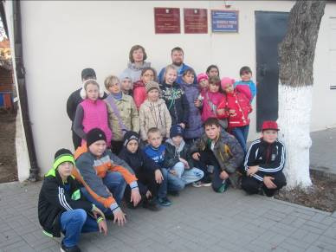

Педагог дополнительного образования Ковалёв Алексей Михайлович 2014 г.

Цель: Способствовать патриотическому воспитанию детей. Познакомить учащихся с деятельностью спортивно-патриотического клуба «Патриот». Оздоровление детей при помощи игр и экскурсий на свежем воздухе.
Задачи: Приобщить детей к теме патриотизма и казачества.
Провести игры с воспитанниками клуба.
Провести обзорную экскурсию по городскому парку
«Полководцы России».

План мероприятия:
1. Организационная часть. Перекличка детей.
2. Инструктаж по технике безопасности.
3. Доставка учащихся на автобусе в клуб «Патриот».
4. Знакомство с деятельностью клуба.
5. Просмотр мультимедийного фильма и клипов о воспитанниках клуба «Патриот».
6. Знакомство с видами стрелкового огнестрельного оружия.
7. Спортивно-патриотическая эстафета с участием воспитанников клуба.
8. Подведение итогов эстафеты. Обмен впечатлениями о посещении клуба.
9. Экскурсия по городскому парку «Полководцы России».
10. Возвращение в ДДТ.
В наше время очень много говорят о патриотизме, о любви к своей большой и малой Родине, о возрождении казачества на Кубани. Говорить это одно, а делать и возрождать- совершенно другое. Этой нелегкой работой занимается клуб «Патриот» г. Кропоткин.
13 ноября 2014 года, педагоги Дома детского творчества Ковалёв А. М. и Шереметова Т. В., организовали поездку детей в патриотический клуб «Патриот» г. Кропоткин, находящийся на территории городского парка.
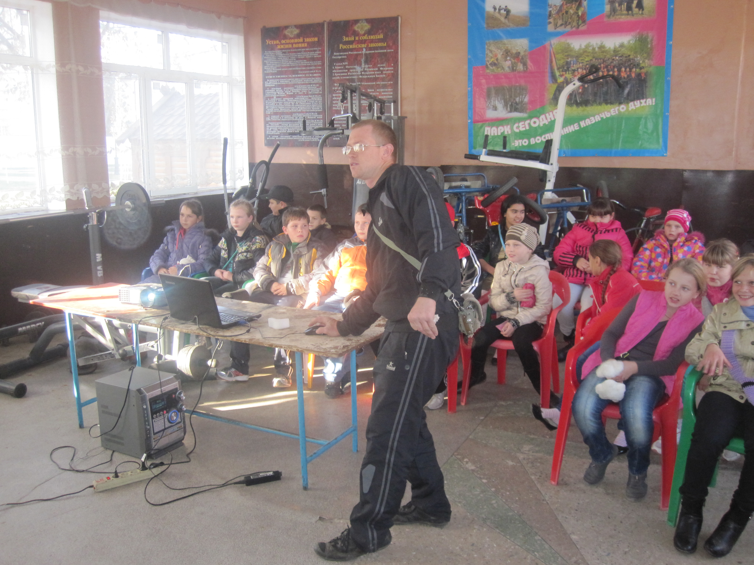
Собравшись около Дома культуры ст. Кавказской, была сделана перекличка детей. Дети были информированы о правилах поведения в автобусе и технике безопасности при проведении мероприятия. После чего была проведена посадка детей в автобус.
Дорога была недолгой. Мы благополучно добрались до места. Нас встретили представители клуба и провели в зал.
После размещения в зале, к нам вышел Ищенко Алексей Леонидович (сотрудник, занимающийся патриотическим воспитанием в клубе).
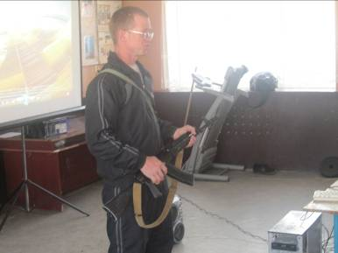
Он рассказал об истории клуба и чем занимаются ребята на занятиях. На какие соревнования, сборы, зарницы они ездят и куда. Патриотический клуб посещают в основном мальчишки, но и девичья рота у них тоже есть, которая не отстаёт от парней.
Алексей Леонидович показал нашим детям фильм о ребятах, занимающихся в клубе «Патриот». Были продемонстрированы клипы про казаков, которые сделали воспитанники клуба своими руками.
Главными героями этих сюжетов являются сами ребята.
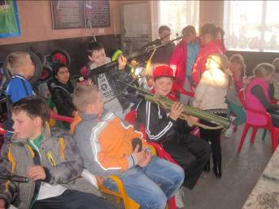
После просмотра фильмов, нашим детям было предложено ознакомиться с различным стрелковым оружием, стоящим на вооружении в Российской армии.
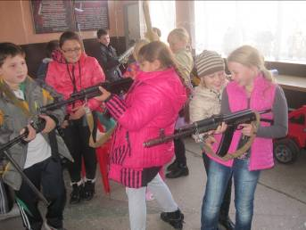
Это – автомат Калашникова АК-47, снайперская винтовка, СВД, гранатомёт «Муха», автомат-пулемёт Калашникова и легендарный автомат ППШ времён Второй мировой войны.

Ребята смогли почувствовать вес, мощь и силу настоящего боевого оружия. Держали его в своих руках. Это приводило в восторг, как мальчишек, так и девчонок.
После ознакомления с оружием Алексей Леонидович предложил ребятам провести эстафету с воспитанниками. Эстафета состояла из нескольких этапов.
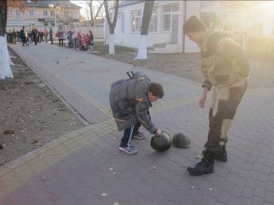

Сначала нужно было добежать до первой точки, одеть солдатскую каску.

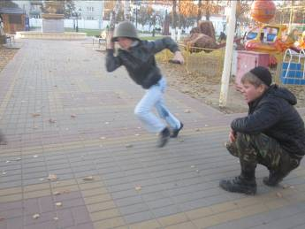
Затем добежать до второй – взять магазин от автомата.

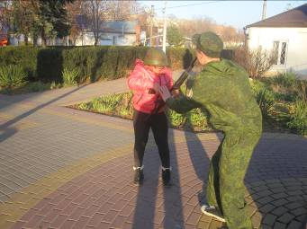
После этого их ждали на третьей точке, где нужно было взять автомат, присоединить магазин и бежать на финиш. Следующий участник должен был делать всё в обратном порядке. Во время эстафеты, девочки ни чуть не уступали мальчикам в сноровке.
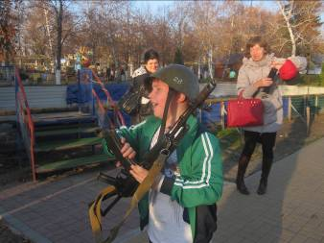
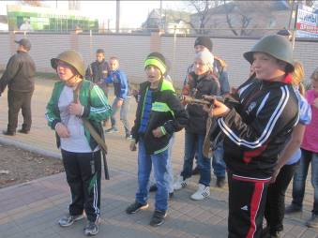
Когда эстафета закончилась, были подведены итоги, по которым с небольшим перевесом победили « хозяева ». Но никто из детей не расстроился, и, не смотря на усталость, просили ещё поиграть. Нашим ребятам очень понравилась эта игра, принёсшая много положительных эмоций и радости. Ребята узнали много нового и интересного для себя.
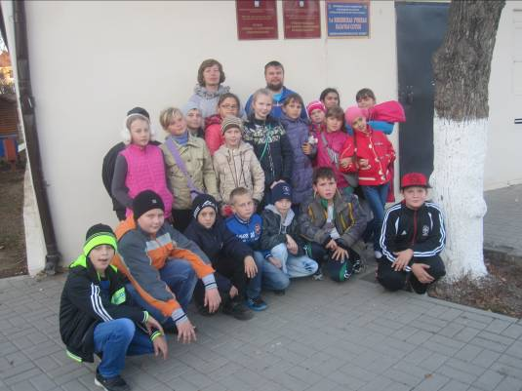

Поблагодарив Алексея Леонидовича, мы отправились на экскурсию «Полководцы России» и посмотрели памятники Великим русским полководцам.
